## Элементарные матрицы и элементарные преобразования

Есть элементарные матрицы 3-х видов:

1. Элементарными матрицами **первого рода** называют матрицы вида:

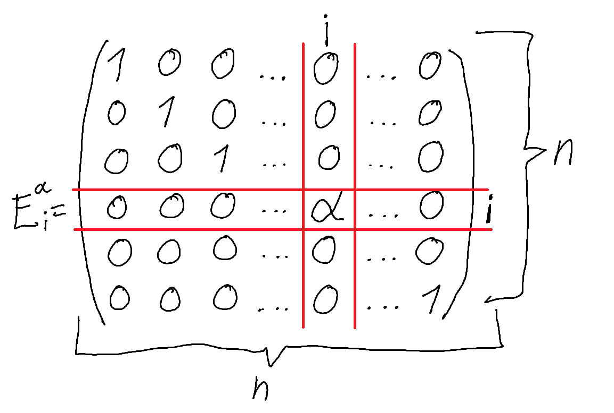

$E_{i}^{α}$– единичная матрица, где $a_{ii}$ элемент меняется на $α≠0$

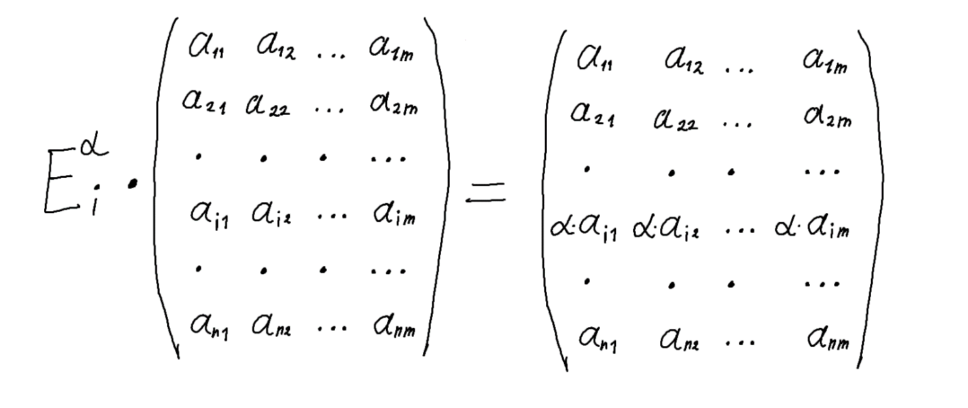

Что соответствует первому элементарному преобразованию

1. Элементарными матрицами **второго рода** называют матрицы вида:

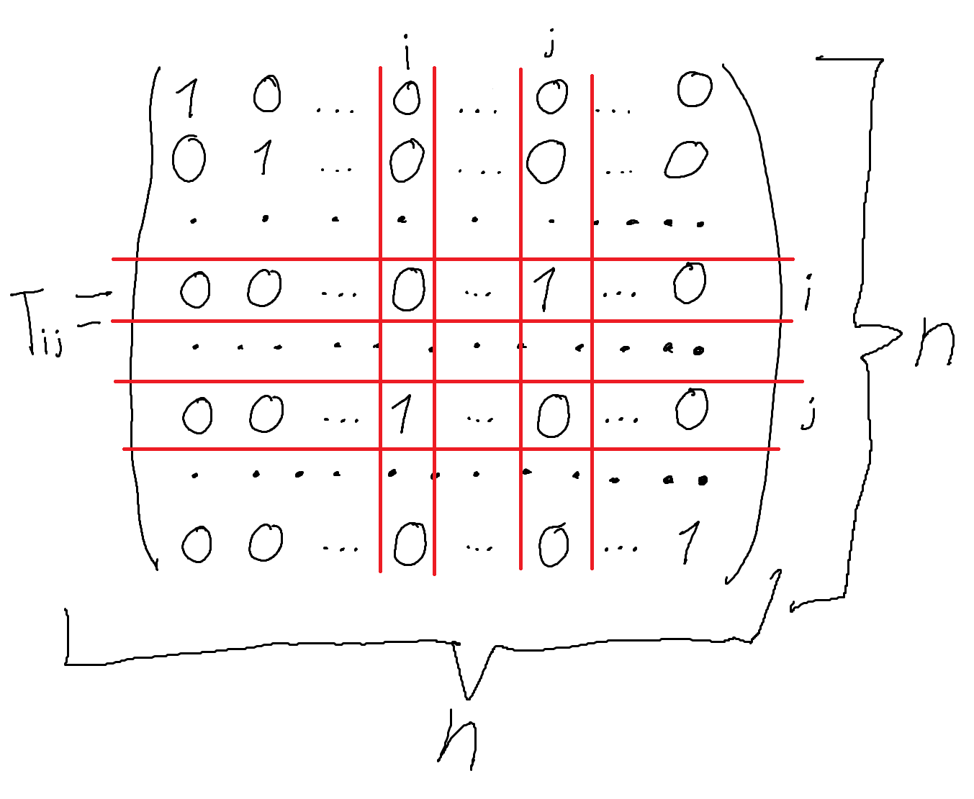

$T_{ij}$– это единичная матрица, где i-я и j-я строки поменяны местами.

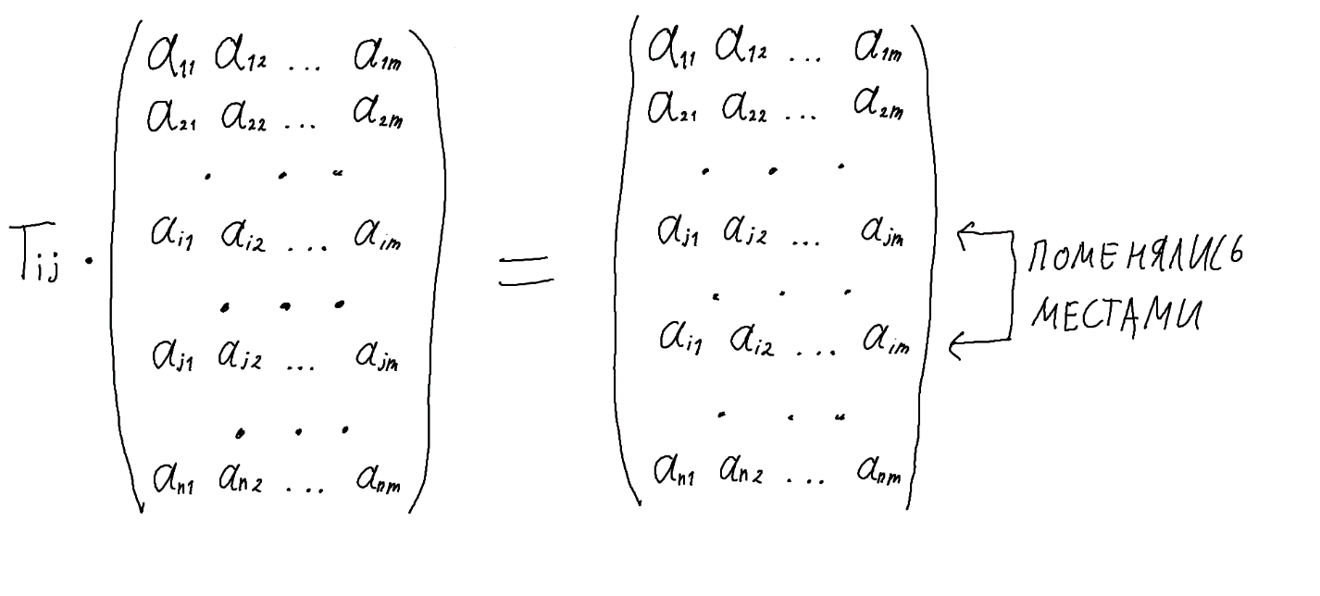

Что соответствует второму элементарному преобразованию

1. Элементарными матрицами **третьего рода** называют матрицы вида:

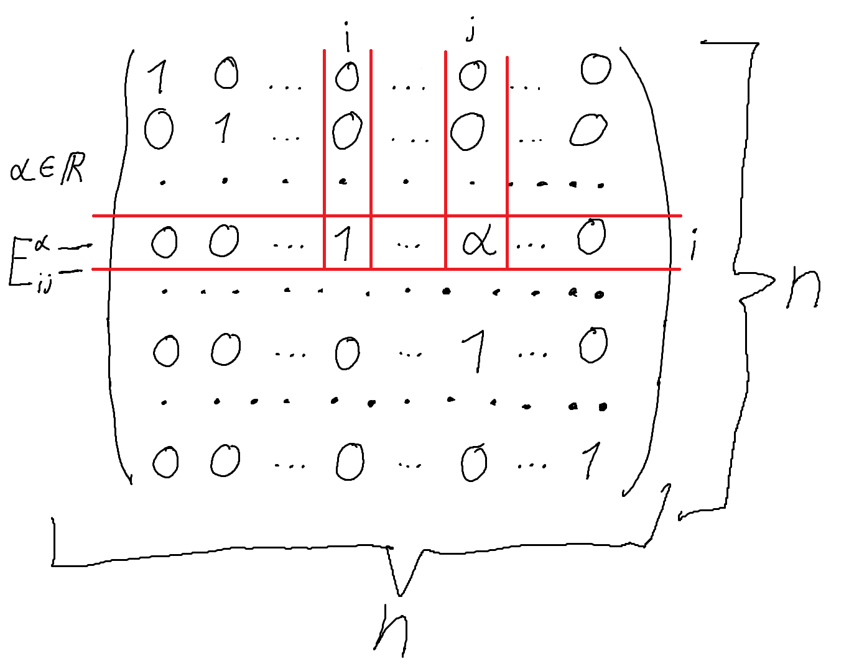

$E_{ij}^{α}$– единичная матрица, где $a_{ij}$ ($i≠j$) элемент меняется на $α∈R$

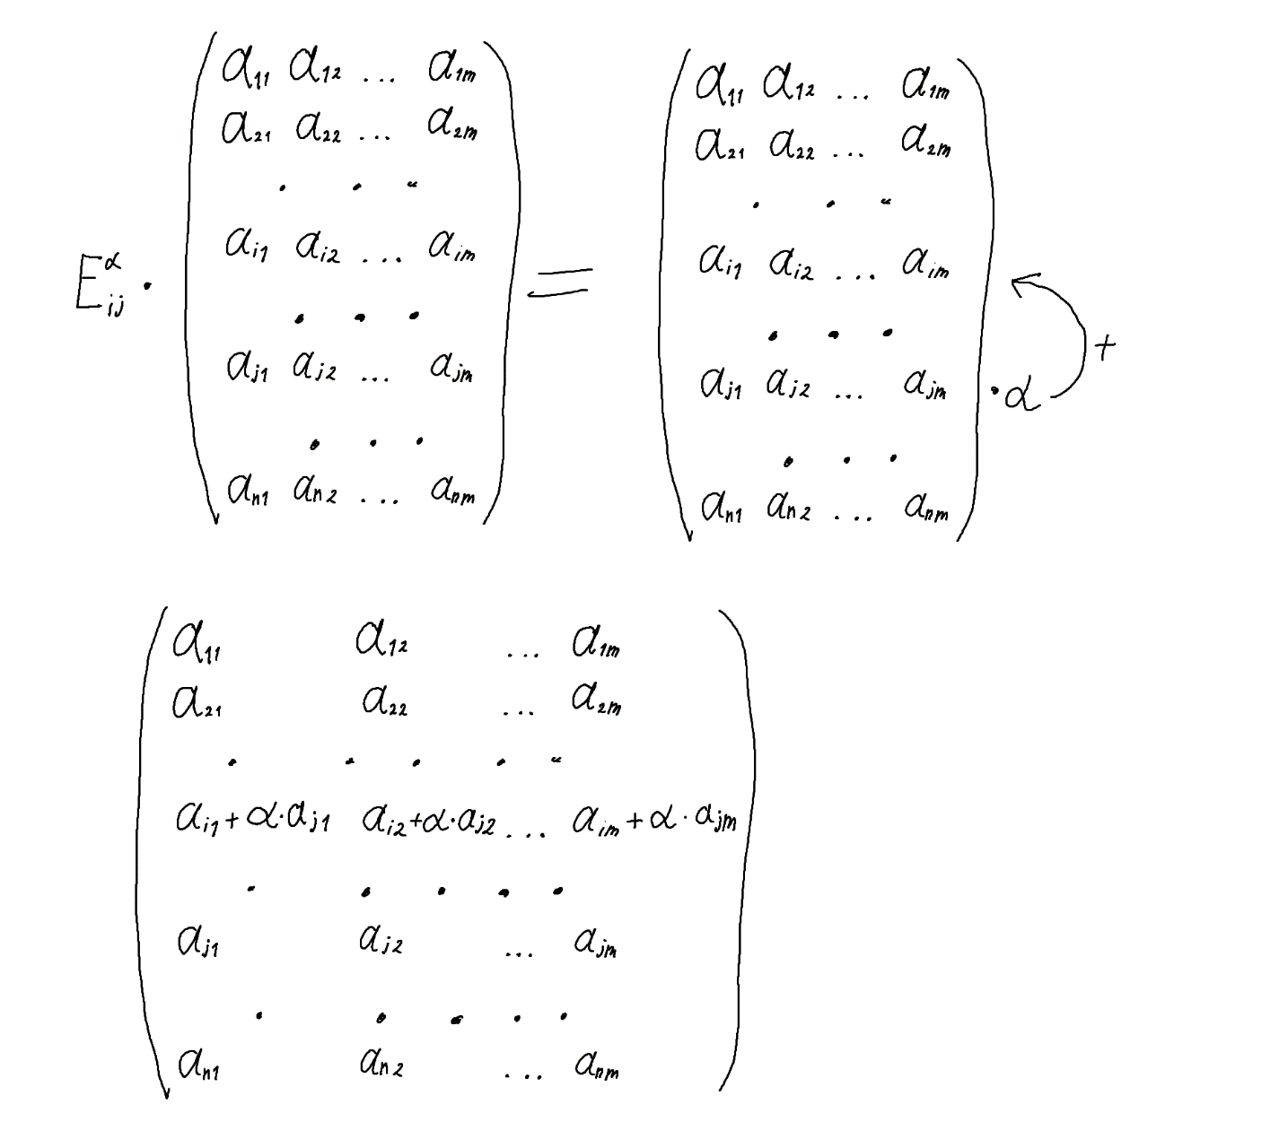

Что соответствует третьему элементарному преобразованию

**Теорема**

Если **A** и **B** – это матрицы порядка **n x m** и матрица **В** получается из матрицы **А** при помощи элементарных преобразований, то имеет место равенство $B= E_{1}*E_{2}*…* E_{k}*A$, где $E_{1},E_{2},… E_{k}$– некоторые элементарные матрицы

**Доказательство:**

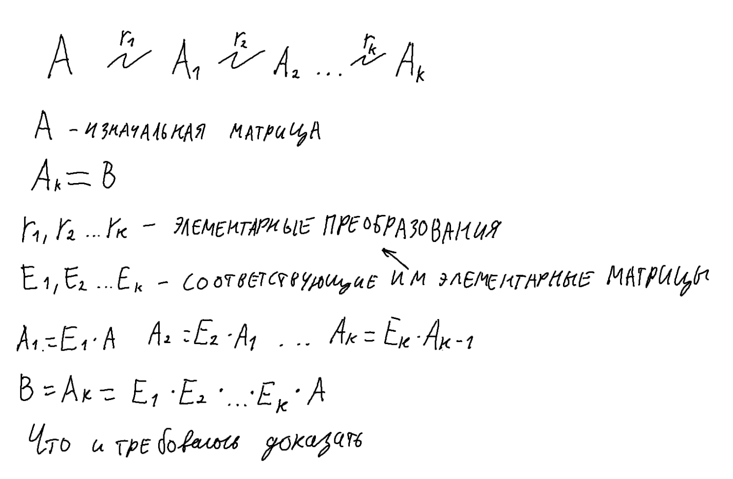

$r_{1},r_{2},r_{3}…r_{k}$– элементарные преобразования

$E_{1},E_{2},E_{3}…E_{k}$– соответствующие им элементарные преобразования

Тогда:

$$A_{1}=E_{1}*A; A_{2}=E_{2}*A_{1}…A_{k}=E_{k}*A_{k-1}$$

Тогда:

$$B={E_{k}*…{*E}_{2}*E}_{1}*A$$

Что и требовалось доказать

## Нахождение обратных матриц с помощью элементарных преобразований

**Лемма:**

Если квадратная матрица А обратима (т.е. у нее есть обратная матрица), то обратная к ней матрица определена однозначно.

**Доказательство:**

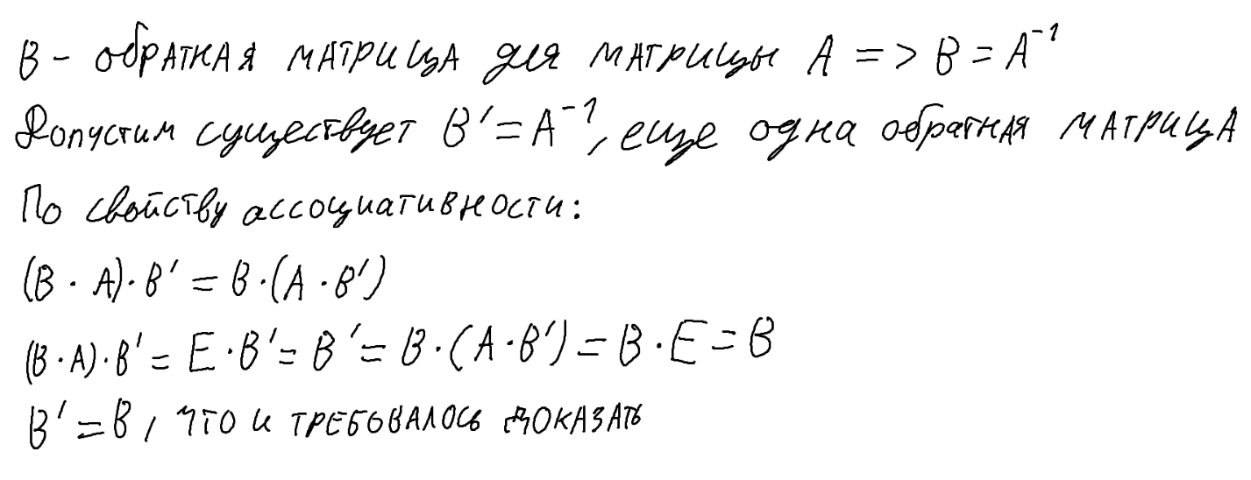

**Теорема:**

Если $А_{1}, А_{2},…А_{k}$– обратимые матрицы, то их произведение тоже обратимая матрица, при этом имеет место следующее соотношение:

$${(А_{1}*А_{2}*…*А_{k})}^{-1}= А_{k}^{-1}*А_{k-1}^{-1}*…* А_{2}^{-1}*А_{1}^{-1}$$

**Доказательство:**

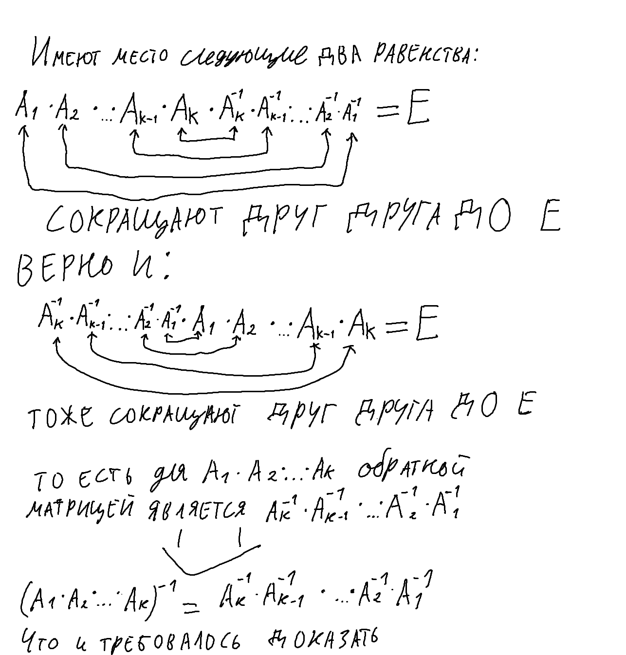

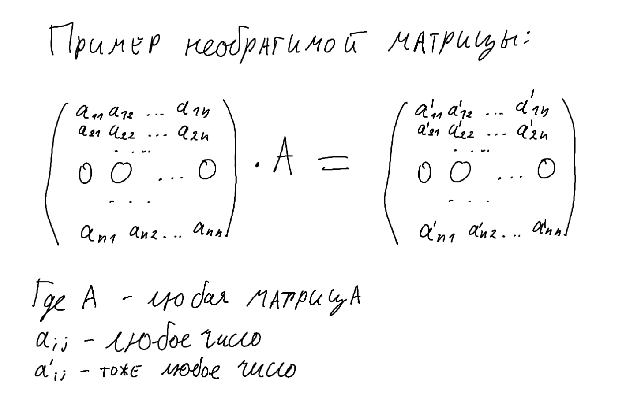

Для матрицы с **нулевой строкой** никогда не найдется обратной матрицы, потому что произведение такой матрицы с любой другой матрицей создает другую матрицу с **нулевой строкой**.

НЕЛЬЗЯ ПОЛУЧИТЬ ЕДИНИЧНУЮ МАТРИЦУ.

Всякая элементарная матрица

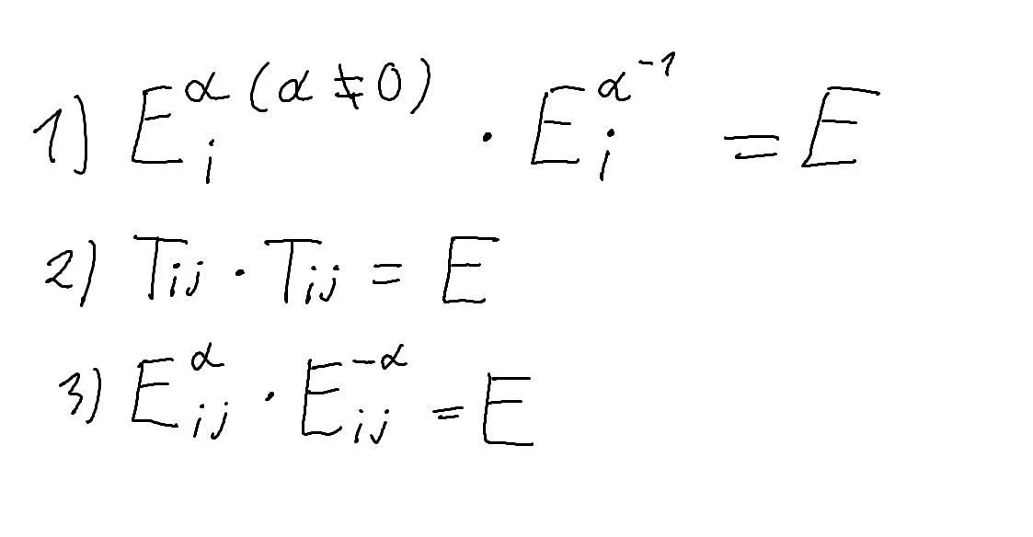

**Основная теорема:**

Квадратная матрица **А** обратная тогда и только тогда, когда в ее ступенчатом виде отсутствуют нулевые строки.

**Доказательство:**

**Необходимость:**

Пусть **А** – обратимая матрица и **А’** – матрица ступенчатого вида, полученная из матрицы **А** с помощью элементарных преобразований.

Тогда имеет место равенство:

$$A^{'}=E_{1}*E_{2}*…*E_{k}*A$$

Т.к. $E_{1},E_{2},…E_{k}$– обратимые матрицы, **А** – тоже обратимая матрица, следовательно, **А’** тоже обратимая матрица.

То есть **A’** не содержит нулевых строк (т.к. матрица с нулевой строкой необратима)

**Достаточность:**

Предполагаем в любом ступенчатом виде

Пусть **А’** – матрица ступенчатого вида, которая получается из А с помощью элементарных преобразований. Тогда согласно условию **А’** имеет вид:

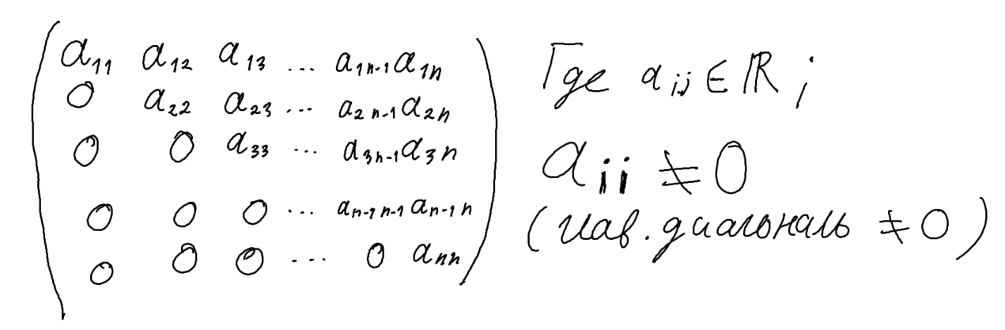

Следовательно, **А’** можно привести к **Е** (единичной матрице) с помощью элементарных преобразований (сводим все элементы выше главной диагонали к 0, затем перемножаем все строки так, чтобы из них получились 1)

Таким образом, имеет место:

$$E=E_{1}*E_{2}*…*E_{k}*A'$$

То есть у **A’** есть обратная матрица:

$${{A'=(E}_{1}*E_{2}*…*E_{k})}^{-1}$$

Так как **А’** у нас получилась из **А** при помощи набора элементарных преобразований, допустим, ${E'}_{1},{E'}_{2},…{E'}_{k}$

Тогда:

$$E=E_{1}*E_{2}*…*E_{k}*A^{'}=$$

$$E_{1}*E_{2}*…*E_{k}*{E^{'}}_{1}*{E^{'}}_{2}*…{E^{'}}_{k}*А$$

То есть:

$${{А=(E}_{1}*E_{2}*…*E_{k}*{E^{'}}_{1}*{E^{'}}_{2}*…{E^{'}}_{k})}^{-1}$$

Следовательно, матрица **А** обратима.

Некоторые условия обратимости матрицы:

1. Определитель ≠ 0
2. Если ${А=E}_{1}*E_{2}*…*E_{k}$ (произведение элементарных матриц)
3. Когда ступенчатый вид матрицы **А** = **Е** (единичной матрице)

## Метод нахождения обратных матриц с помощью элементарных матриц

Пусть А – обратимая матрица.

Тогда имеют место следующие элементарные преобразования (или последовательность элементарных преобразований)

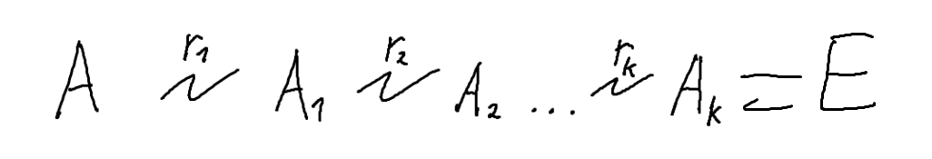

Пусть $E_{1},E_{2},… E_{k}$– элементарные матрицы, соответствующие элементарным преобразованиям $r_{1}, r_{2}…r_{k}$

Тогда имеет место равенство:

$$E=E_{k}*E_{k-1}*…*E_{1}*А$$

Таким образом:

$${А^{-1}=E}_{k}*E_{k-1}*…*E_{1}$$

Или же:

$${А^{-1}=E}_{k}*E_{k-1}*…*E_{1}*Е$$

То есть последовательность элементарных преобразований, которые матрицу **А** приводят к **Е** (единичной матрице), **Е** приводят к $А^{-1}$

**ПРИМЕР**

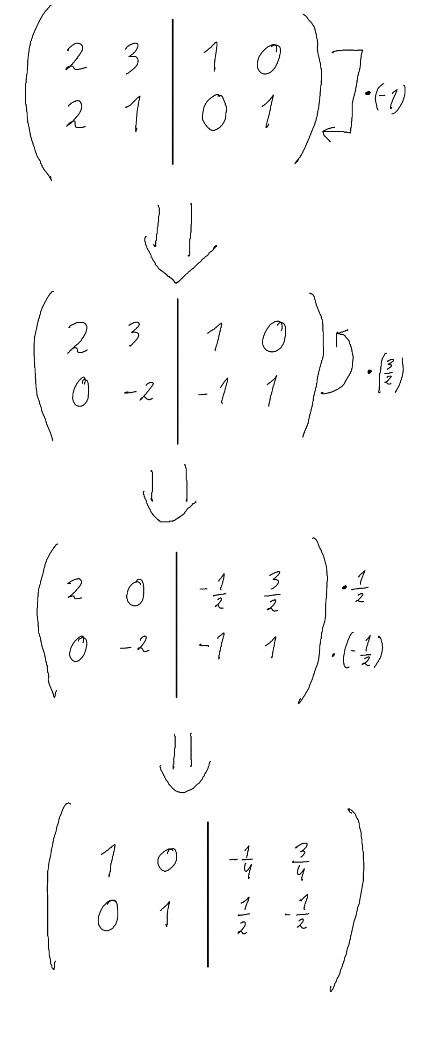

**То есть мы получаем:**

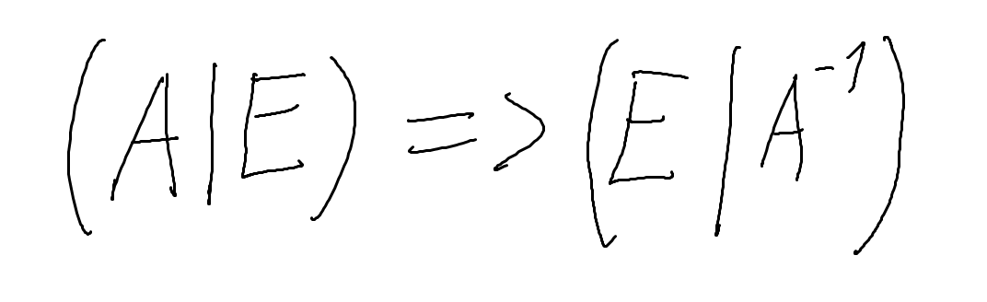

## Метод решения матричных уравнений

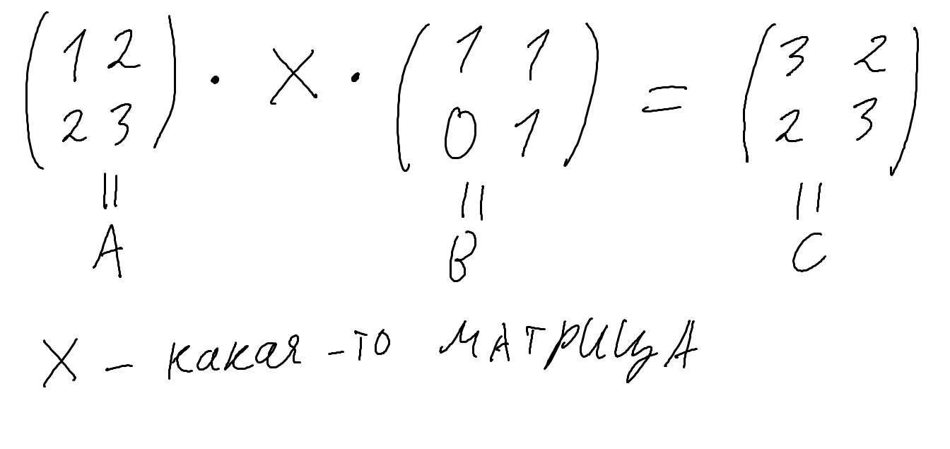

Здесь получается уравнение:

$$A*X*B=C$$

Которое можно преобразовать в:

$$A*A^{-1}*X*B*B^{-1}=A^{-1}*C*B^{-1}$$

Из чего получается:

$$X=A^{-1}*C*B^{-1}$$